РЕШЕНИЕ
СОВЕТА ДЕПУТАТОВ
МУНИЦИПАЛЬНОГО ОБРАЗОВАНИЯ «СОСНОВО-ОЗЕРСКОЕ»
___________________________________________________________________________________________________________________

№ 16-1

от « 06» ноября 2024 г.
О внесении изменений в Правила землепользования и застройки муниципального образования сельского поселения «Сосново-Озерское» Еравнинского района Республики Бурятия

В соответствии со статьей 33 Градостроительного кодекса Российской Федерации, Федеральным законом от 06.10.2003 № 131-ФЗ «Об общих принципах организации местного самоуправления в Российской Федерации», Уставом муниципального образования «Сосново-Озерское», Совет депутатов муниципального образования «Сосново-Озерское» Еравнинского района Республики Бурятия решил:

- Внести в Правила землепользования и застройки муниципального образования сельского поселения «Сосново-Озерское» Еравнинского района Республики Бурятия, утвержденные Решением Совета депутатов муниципального образования «Сосново-Озерское» от 18.12.2012 № 32/4 (в редакции Решения Совета депутатов муниципального образования «Сосново-Озерское» от 22.01.2024 № 5/4, от 27.06.2024 №10-2 следующие изменения:
  - В графической части:
- изменить границы территориальной зоны - зоны застройки индивидуальными и малоэтажными жилыми домами (зона ЖУ) путем включения территории из территориальной зоны - зоны сельскохозяйственного использования (зона СХ), расположенной в границах кадастрового квартала 03:05:040101 в соответствии со схемой, прилагаемой к настоящему Решению Приложение №1);
- изменить границы территориальной зоны - зоны рекреационного назначения (зона Р) путем включения территории из территориальной зоны - территории общего пользования (зона ТОП), расположенной в границах кадастровых кварталов 03:05:100136 и 03:05:100135: земельные участки 03:05:100136:194 и 03:05:100136:195.
  - Пункт 26 Градостроительный регламент зоны застройки индивидуальными и малоэтажными жилыми домами (зона ЖУ) изложить в новой редакции согласно Приложению №2 к настоящему Решению.
  - Пункт 36 Градостроительный регламент зоны рекреационного назначения (зона Р) изложить в новой редакции согласно Приложению №3 к настоящему Решению.

- Настоящее Решение вступает в силу со дня его обнародования .

Глава-руководитель
АМО «Сосново-Озерское» Э.Б. Дондоков

Приложение №1
к Решению Совета депутатов
МО «Сосново-Озерское»
от_______2024 № ________

Схема изменения границы территориальной зоны - зоны застройки индивидуальными и малоэтажными жилыми домами (зона ЖУ) путем включения территории из территориальной зоны - зоны сельскохозяйственного использования (зона СХ), расположенной в границах кадастрового квартала 03:05:040101

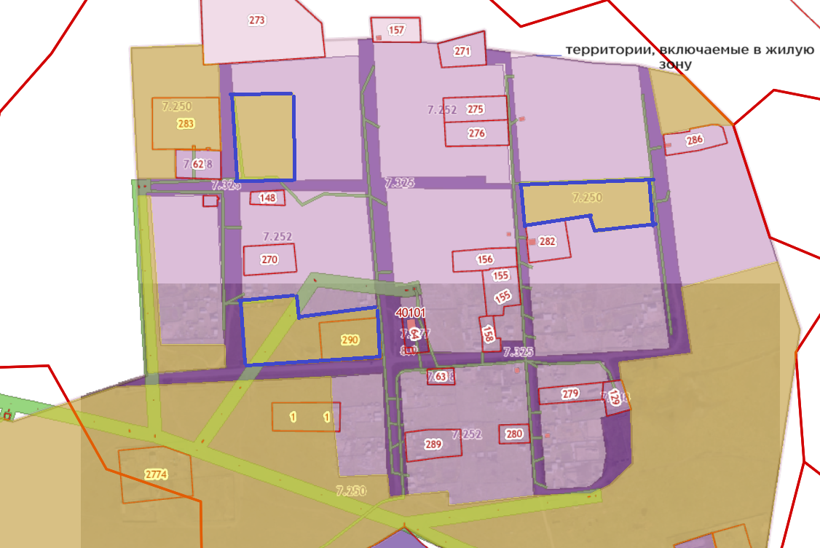

Приложение №2
к Решению Совета депутатов
МО «Сосново-Озерское»
от_______2024 № ________

26. Градостроительный регламент зоны застройки индивидуальными и малоэтажными жилыми домами (зона ЖУ)
Код | Вид разрешенного использования земельного участка | Параметры разрешенного строительства, реконструкции объектов капитального строительства
Основные виды и параметры разрешенного использования земельных участков и объектов капитального строительства
2.1. | Для индивидуального жилищного строительства | Предельная этажность зданий, строений,этаж - 3.  Предельные размеры земельных участков, га:  а) минимальный – 400 кв.м.  б) максимальный– 4000 кв.м.  Максимальный процент застройки, % - 50.  Минимальные отступы от границ земельных участков, м:  а) от жилого здания, строения до границы соседнего участка – 3;  б) от прочих построек (бань, гаражей и др.) до соседнего участка – 1;  в) от окон жилого здания, строения до построек, используемых для содержания домашних животных – не менее 10 м;
2.1.1. | Малоэтажная многоквартирная жилая застройка
2.2. | Для ведения личного подсобного хозяйства (приусадебный земельный участок)
2.3. | Блокированная жилая застройка
3.1. | Коммунальное обслуживание | Предельная этажность зданий, строений, этаж- не подлежит установлению.  Предельные размеры земельных участков, га – не подлежат установлению.  Максимальный процент застройки, % - не подлежит установлению.  Минимальный отступ от границ земельного участка в целях определения места допустимого размещения объекта – 3 м.
6.7. | Энергетика
6.8. | Связь
12.0.1. | Улично-дорожная сеть
12.0.2. | Благоустройство территории
14.0. | Земельные участки,  входящие в состав общего имущества собственников индивидуальных жилых домов в малоэтажном жилом комплексе
11.3. | Гидротехнические сооружения
2.7.1. | Хранение автотранспорта | Предельная этажность зданий, строений, этаж- не подлежит установлению.  Предельные размеры земельных участков, га – не подлежат установлению.  Максимальный процент застройки, % - не подлежит установлению.  Минимальный отступ от границ земельного участка в целях определения места допустимого размещения объекта – 3 м.
2.7.2. | Размещение гаражей для собственных нужд
5.1.3. | Площадки для занятий спортом | Предельные размеры земельных участков:  а) минимальный – 100 кв.м;  б) максимальный– 10000 кв.м.  Максимальный процент застройки - не подлежит установлению.  Максимальная высота зданий - 5 м.  Минимальные отступы от границ земельных участков:  а) до красной линии – 3 м;  б) от иных границ – 1 м.
Условно разрешенные виды и параметры использования земельных участков и объектов капитального строительства
3.2. | Социальное обслуживание | Предельная этажность зданий, строений, этаж- не подлежит установлению.  Предельные размеры земельных участков, га – не подлежат установлению.  Максимальный процент застройки, % - не подлежит установлению.  Минимальный отступ от границ земельного участка в целях определения места допустимого размещения объекта – 3 м.
3.3. | Бытовое обслуживание
3.4. | Здравоохранение
3.5. | Образование и просвещение
3.6. | Культурное развитие
3.7. | Религиозное использование
3.8.1. | Государственное управление
3.10.1. | Амбулаторное ветеринарное обслуживание
4.4. | Магазины
4.9.1.3. | Автомобильные мойки
4.9.1.4. | Ремонт автомобилей
5.1.2. | Обеспечение занятий спортом в помещениях
6.4. | Пищевая промышленность
Вспомогательные виды и параметры использования земельных участков и объектов капитального строительства
13.1. | Ведение огородничества | Предельная этажность зданий, строений, этаж- не подлежит установлению.  Предельные размеры земельных участков, га – не подлежат установлению.  Максимальный процент застройки, % - не подлежит установлению.  Минимальный отступ от границ земельного участка в целях определения места допустимого размещения объекта – 3 м.
13.2. | Ведение садоводства

Приложение №3
к Решению Совета депутатов
МО «Сосново-Озерское»
от_______2024 № ________

- Градостроительный регламент зоны рекреационного назначения (зона Р)
Код | Вид разрешенного использования земельного участка | Параметры разрешенного строительства, реконструкции объектов капитального строительства
Основные виды и параметры разрешенного использования земельных участков и объектов капитального строительства
5.1.3. | Площадки для занятий спортом | Предельные размеры земельных участков:  а) минимальный – 100 кв.м;  б) максимальный– 10000 кв.м.  Максимальный процент застройки - не подлежит установлению.  Максимальная высота зданий - 5 м.  Минимальные отступы от границ земельных участков:  а) до красной линии – 3 м;  б) от иных границ – 1 м.
5.1.4. | Оборудованные площадки для занятий спортом
5.1.5. | Водный спорт | Предельная этажность зданий, строений, этаж- не подлежит установлению.  Предельные размеры земельных участков, га – не подлежат установлению.  Максимальный процент застройки, % - не подлежит установлению.  Минимальный отступ от границ земельного участка в целях определения места допустимого размещения объекта – 3 м.
5.1.7. | Спортивные базы
5.2. | Природно-познавательный туризм
5.2.1. | Туристическое обслуживание
5.3. | Охота и рыбалка
5.4. | Причалы для маломерных судов
7.3. | Водный транспорт
9.2. | Курортная деятельность
9.2.1. | Санаторная деятельность
9.3. | Историко-культурная деятельность
7.3. | Водный транспорт
11.0. | Водные объекты
11.1. | Общее пользование водными объектами
11.2. | Специальное пользование водными объектами
11.3. | Гидротехнические сооружения
12.0.1. | Улично-дорожная сеть
12.0.2 | Благоустройство территории
3.6.2. | Парки культуры и отдыха
3.3. | Бытовое обслуживание
4.7. | Гостиничное обслуживание
3.9.1. | Обеспечение деятельности в области гидрометеорологии и смежных с ней областях
6.7. | Энергетика
6.8. | Связь
3.1 | Коммунальное обслуживание
Условно разрешенные виды и параметры использования земельных участков и объектов капитального строительства
3.9. | Обеспечение научной деятельности | Предельная этажность зданий, строений, этаж- не подлежит установлению.  Предельные размеры земельных участков, га – не подлежат установлению.  Максимальный процент застройки, % - не подлежит установлению.  Минимальный отступ от границ земельного участка в целях определения места допустимого размещения объекта – 3 м.
13.1. | Ведение огородничества
1.19 | Сенокошение
1.20 | Выпас сельскохозяйственных животных
12.3. | Запас
3.3. | Бытовое обслуживание
3.4. | Здравоохранение | Предельная этажность зданий, строений, этаж- не подлежит установлению.  Предельные размеры земельных участков, га – не подлежат установлению.  Максимальный процент застройки, % - не подлежит установлению.  Минимальный отступ от границ земельного участка в целях определения места допустимого размещения объекта – 3 м.
3.7. | Религиозное использование
4.4. | Магазины
4.6. | Общественное питание
4.7. | Гостиничное обслуживание
8.3. | Обеспечение внутреннего правопорядка
7.4. | Воздушный транспорт
Вспомогательные виды и параметры использования земельных участков и объектов капитального строительства
- | - | -

